2018年
太平镇人力资源和社会保障服务所
部门预算

目 录

第一部分 太平镇人民政府概况
- 主要职责
- 机构设置
第二部分 2018年部门预算表
- 收支总体情况表
- 收入总体情况表
- 支出总体情况表
- 财政拨款收支总体情况表
- 一般公共预算支出情况表（按功能分类科目）
- 一般公共预算基本支出情况表（按支出经济分类科目）
- 一般公共预算项目支出情况表（按支出经济分类科目）
- 一般公共预算安排的行政经费及“三公”经费预算表
- 政府性基金预算支出情况表
- 部门预算基本支出预算表
- 部门预算项目支出及其他支出预算表
第三部分 2018年部门预算情况说明
第四部分 名词解释
第一部分 太平镇人力资源和社会保障服务所概况

- 主要职责
- 宣传和贯彻执行国家有关劳动保障法律法规，组织开展各项劳动和社会保障服务工作。
- 建立健全农村劳动力、外出就业人员档案，组织开展就业指导，落实再就业优惠政策，为返乡创业和下岗失业人员提供再就业服务。
- 协调指导企业开展自贡职业技能培训，督促、指导用人单位与职工签订劳动合同，监督用人单位执行最低工资保障制度和工资支付制度。
- 协助县社保部门开展各项社会保险费的征缴及稽核工作，开展城乡居民医疗保险参保人员日常增减变动、数据统计和管理工作。
- 协助上级劳动保障监察部门开展劳动保障监察工作、组织开展有关劳动保障政策法规等咨询服务，协调处理辖区内各类劳动争议纠纷。
- 承办镇委、镇政府以及上级业务部门交办的其他工作。

二、机构设置
- 本部门预算为太平镇人力资源和社会保障服务所预算。
- 本部门核定事业编制7名，其中正副所长1名。经费按财政补助一类拨付。2017年11月底实有公益一类人员7人，离退休人员2人。
第二部分 2018年部门预算表

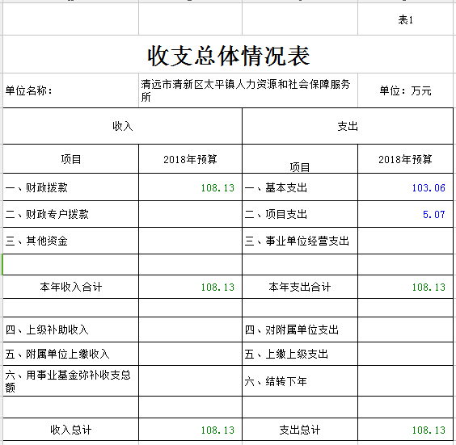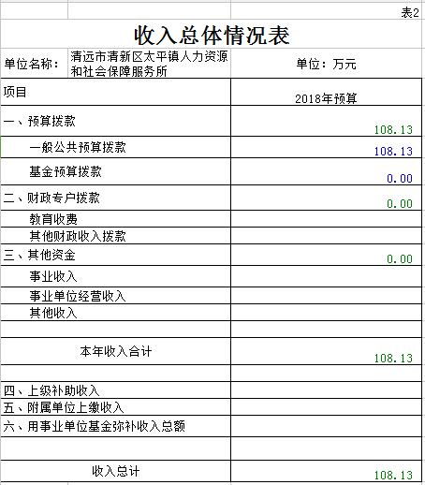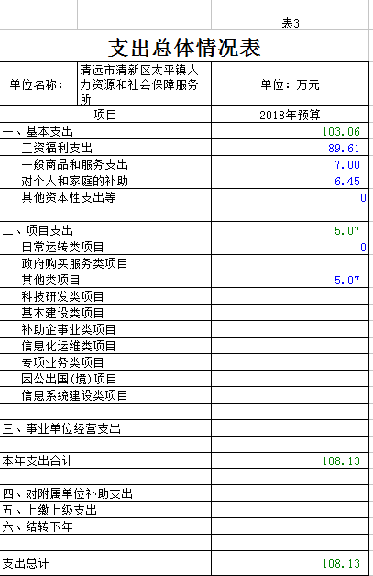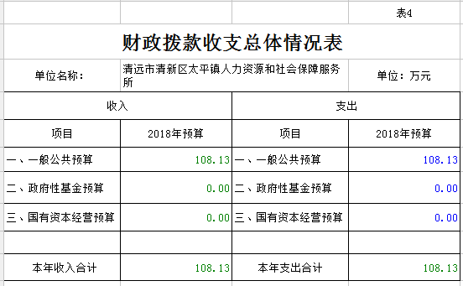

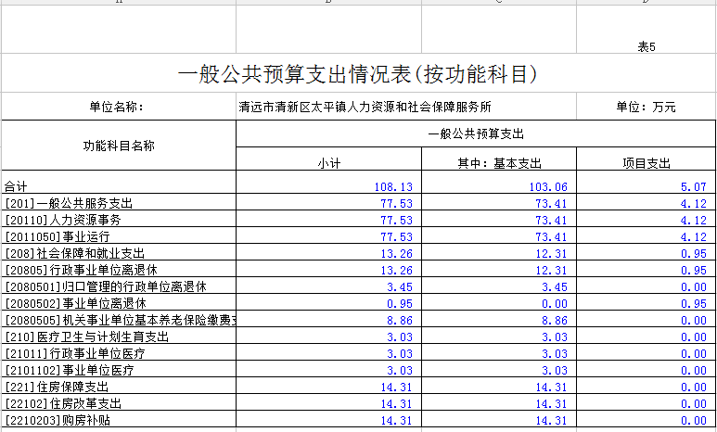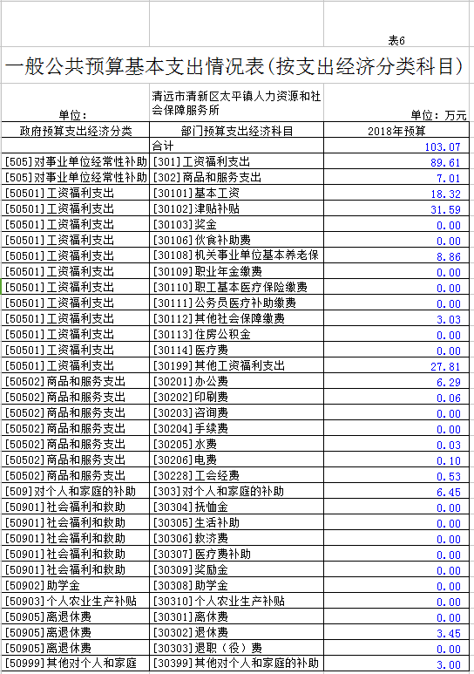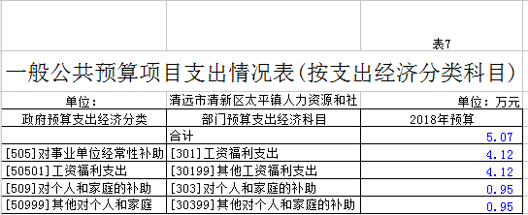

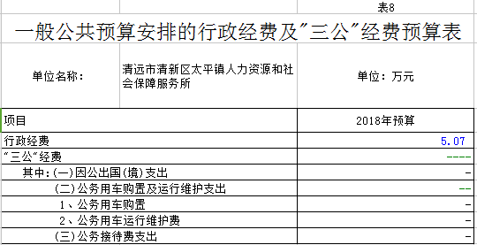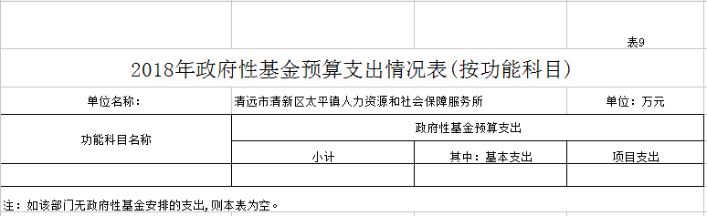

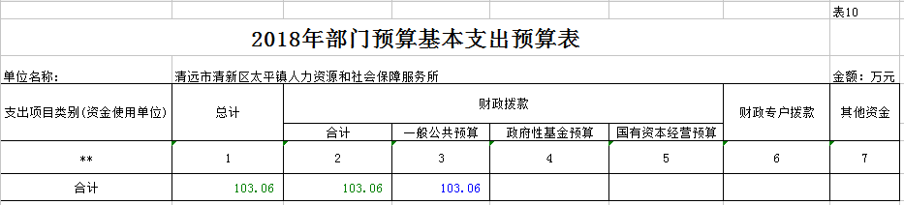

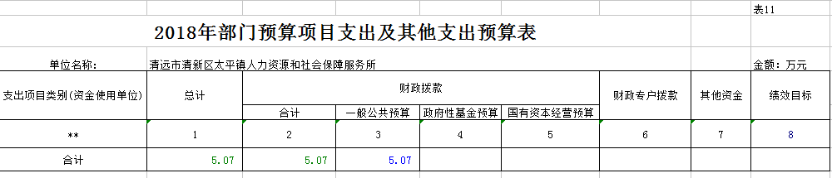

第三部分 2018年部门预算情况说明

- 部门预算收支增减变化情况
2018年本部门收入预算108.13万元，比上年增加55.55万元，上升105.65%，主要原因是人员增加，人员经费和办公经费相应增加；本部门支出预算108.13万元，比上年增加55.55万元，上升105.65%，主要原因是人员增加，人员经费和办公经费相应增加。
- “三公”经费安排情况说明
2018年本部门“三公”经费预算安排0万元，与上年保持不变。
- 机关运行经费安排情况
2018年，本部门机关运行经费安排7.01万元，比上年增加4.61万元，增长192.08%，主要原因是人员数量增加，人员办公经费相应增加。其中：办公费6.29万元，印刷费0.06万元，工会经费0.53万元，办公用房水电费0.13万元。
- 政府采购情况
2018年本部门政府采购安排0万元。
五、国有资产占有使用情况
截至2017年12月31日，本部门占有使用国有资产总体情况为0万元。
六、预算绩效信息公开情况
2018年，本部门无推进预算绩效信息公开的有关工作情况。

第四部分 名词解释
（一）机关运行经费：是指各部门的公用经费，包括办公及印刷费、邮电费、差旅费、会议费、福利费、日常维修费、专用资料及一般设备购置费、办公用房水电费、办公用房取暖费、办公用房物业管理费、公务用车运行维护费以及其他费用。
（二）“三公”经费：指用一般公共预算拨款安排的公务接待费、公务用车购置及运行维护费和因公出国(境)费。其中，公务接待费反映单位按规定开支的各类公务接待支出；公务用车购置及运行费反映单位公务用车车辆购置支出(含车辆购置税)，以及燃料费、维修费、保险费等支出；因公出国(境)费反映单位公务出国(境)的国际旅费、国外城市间交通费、食宿费等支出。

